Тема урока: Формула корней квадратного уравнения
Цели урока:
- Формирование умения решать квадратное уравнение с помощью формулы; определять количество корней квадратного уравнения в зависимости от знака дискриминанта.
- Развитие способностей опознавать, анализировать, сопоставлять факты, делать выводы.
- Воспитание активности, умения общаться и сотрудничать.
Тип урока: урок изучения нового материала.
Вид урока: урок с применением ИКТ.
Оборудование:
- компьютер;
- мультимедийный проектор;
- презентация,
- раздаточный материал
- "Алгоритм решения квадратного уравнения"
Формы работы учащихся на уроке: индивидуальная, фронтальная.
Структура урока:
1. Организационный момент
2. Устная работа
3. Изучение нового материала
4. Первичное закрепление материала
5. Странички истории
6. Самостоятельная работа
7. Домашнее задание
8. Итог урока
Ход урока
1. Вступительное слово учителя
Ребята! Сегодня тема урока: "Формула корней квадратного уравнения". (Записывается тема урока, слайд 1) Эпиграфом нашего урока служат слова двух великих математиков:
"Приобретать знания - это храбрость.
Приумножать знания - это мудрость.
А умело применять - великое искусство"(слайд 2)
II.Устная работа
А)Ответьте на вопросы:
1. Какое уравнение называется квадратным?
2. Какое квадратное уравнение называется неполным?
3. Какое квадратное уравнение называется приведенным?
4. Что значит решить квадратное уравнение?
5. Сколько корней может иметь квадратное уравнение?
Б)1. Назовите вид данного уравнения.(слайд7)
$${12х}^{2}+72х+108=0$$
2. Назовите его коэффициенты.
(12, 72, 108)
В)Устно решите уравнения: (слайд 8)
5х²-15х=0 | (0; 3)
49х-х²=0 | (0; 49)
5х²-20=0 | (-2; 2)
3х²-18=0 | ()
х²+25=0 | (нет корней)
Г) Найдите натуральный корень уравнения (слайд9)
х(х+1)=72 | (8)
(х-1)х=56 | (8)
Ш Изучение нового иатериала (слайд
Вопрос: Легко ли было подобрать натуральный корень уравнения в предыдущем задании? Как называются данные уравнения?
Рассмотрим, как можно иначе решить данное уравнение.
1. Применяя ЦОР 45.ехе, выводим формулу корней квадратного уравнения. (слайд 10-11)
2. Проводим анализ данной формулы. (слайд 12)
3. Составляем алгоритм решения квадратного уравнения. (слайд 13)
4. Показ применения формулы на примере уравнения (х-1)х=56
Алгоритм решения квадратного уравнения
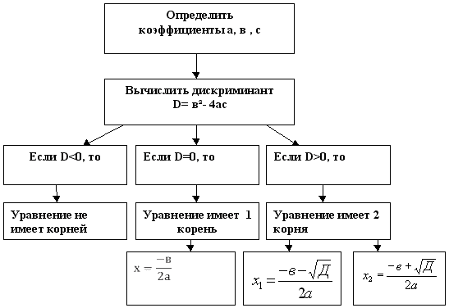
IV Первичное закрепление материала
1.Решите уравнения
Решение у доски 14 -5х - =0
- 1 ряд 2- 5х +2=0
- 2 ряд -8х - 84=0
- 3 ряд 0,8-4х + 5 =0
Из ответов составьте фамилию французского математика
- 2; - 7 Т
- 0,5; 2 В
- -2 ;0,5 С
- 2,5 Е
- 14; -6 И

VСтранички истории (слайды 15-19)
1. Франсуа Виет (1540-1603)
Знаменитый французский ученый. Он впервые установил зависимость между корнями и коэффициентами квадратного уравнения.
2. Бхаскара Агарья (1114-1185)
Индийский математик и астроном. Занимался вопросами алгебры, тригонометрии, геометрии и комбинаторики. В его трудах можно найти одну из старейших задач, которая решается с помощью квадратного уравнения.
3. Кристиан Вольф
Впервые ввёл термин "квадратное уравнение" немецкий философ Кристиан Вольф знаменитый немецкий философ.
4. Сильвестр Джеймс Джозеф английский математик, Сильвестр Джеймс Джозеф, который ввёл термин "дискриминант".
VI Самостоятельная работа(слайды 20-21)
Решите самостоятельно и проверьте свое решение (самопроверка по слайду)
1 вариант | 2 вариант
7-5х=6=0 | 9-12х+4=0
2+х-3=0 | 3+2х+5=0
VII. Итоги урока (слайд 22-23)
- Какие слова зашифрованы?
  - Таиимдкисрнн
  - Ниваренуе
  - Фэкоцинетиф
  - Ерокнь
- Что нового Вы узнали на уроке?
- Какой этап урока (станция) Вам понравился больше?
- Каков алгоритм решения квадратного уравнения?
VIII. Домашнее задание: п. 22 №536(абв) №538 (слайд 24)

